附件 2

哈尔滨剑桥学院

我的校园我做主 ，校园环境设计
项目申报书

设 计 场 地 ：
设计团队名称：

校 团 委 制
二〇二四年三月

- 1 -
项 目 策 划 方 案

基本情况
专业班级
学号
队长姓名
联系方式
E-mail
团队  成员 | 姓名 学号 学院 专业、班级 联系方式
联系方式
单位
姓名
E-mail
指导
教师

项目概述

1. 改造目的

2. 基本思路

3. 特色及创新

- 2 -

改 造 区 域 地 点 平 面 图 | 图 片

- 3 -

改 造 区 域 地 点 平 面 图 | 图 片

- 4 -

人员分工（专业特长、相关经验、项目中的职责分工等 ，可做成表格)

例：“守护团队”共有 6 位团队成员 ，经过近 1 个月的时间完成了本项目的整体 规划和局部设计 ，达到了预期的目标。其中 ，周同学作为项目负责人 ，联系各组 员进行项目的整体构思、协调和项目书的编写等工作 ，张同学主要负责机械结构 的整体设计和开发 ，王同学调研智能床分类 ，明确智能床型机器人设计方向 ，进 行具体光学的设计工作 ， 吕同学负责 PPT 的整体创作 ，楚同学负责对 PPT 的讲 解以及视频的拍摄，杨同学负责对关键组件进行调研与分析 ，以及智能床型机器
人 员 分 工 及 明 细
人的整体进行建模工作。

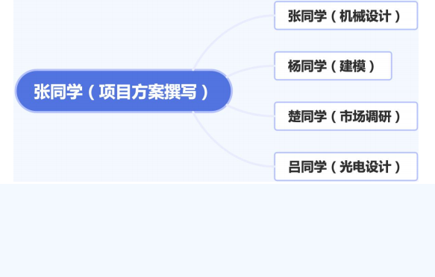

- 5 -

所需物品明细
所 需 物 品 采 购 计 划 及 预 算 | 名称 单价（元） 数量（个） 总价（元）
明细总价合计：

各 阶 段 施 工 时 间 计 划 进 度 表
- 6 -

阶段分工
阶段任务 时间 落实情况 备注

- 7 -

负 责 人 承 诺 | 本人保证认真对待本项目 ，按期完成项目方案！  承诺人（全体参赛队员 ，电子签名有效）： 年 月 日
审 核 组 意 见 | 审核组负责人（电子签名有效）： 年 月 日

